Христолюбов Никита

Б03-313

**ИС для компьютерного клуба «ант0ха kiber-спортс»**

Целью ис является хранение информации о сессиях, компьютерах и взаимодейтсвии клиентов/администраторов со всеми остальными сущностями.

Клиент может бронировать сеанс и редактировать бронь.

Можно оставлять отзывы с упоминанием компьютера и/или сотрудника.

У клиентов есть рейтинг, в связи с которым сотрудники могут предоставлять скидки/специальные тарифы.

Компьютеры могут иметь разные характеристики, находиться в разных залах в связи с чем на них может быть некоторая наценка.

Сущности:

1. **Компьютер —** описание компьютера, и связанные с ним сеансы.
2. **Тариф** — тариф на сеанс с возможными скидками/доп условиями.
3. **Сеанс —** забронированный и оплачен клиентом игровой сеанс на определенном пк.
4. **Пользователь** — клиент, может оставлять отзывы и имеет рейтинг, устанавливаемый администраторами.
5. **Сотрудник** — сотрудник компьютерного зала.
6. **Отзыв —** отзыв оставленный на компьютер/клиенте/сотруднике или общий.

Свойства сущностей:

**Компьютер** — вносить изменения может только сотрудник

1. ID компьютера. Число - первичный ключ для биомов
2. Забронированные сеансы. Список сеансов. Внешний ключ.
3. Состояние. Строка — замеченные неисправности пк.
4. Отзывы пользователей. Список отзывов — отзывы, связанные с этим пк. Его оставляют клиенты. Внешний ключ.
5. Скрыт для бронирования. Булево — если правда — никто не может забронировать этот пк.
6. к/ф к цене. Float – множитель цены.
7. Где находится. Строка — местонахождение этого пк (обычно это название комнаты).
8. Характеристики. Строка — перечисление системных характеристик.

**Тариф** — никто не может изменять.

1. ID. Число — первичный ключ.
2. Название. Строка — название тарифа.
3. Срок действия. Дата-время — до какого числа активен тариф.
4. Описание. Строка — описание тарифа, которое увидят клиенты.
5. Условия. Строка — условия активации тарифа, которое увидят клиенты.

**Сеанс** — вносить изменения могут сотрудник и клиент.

1. 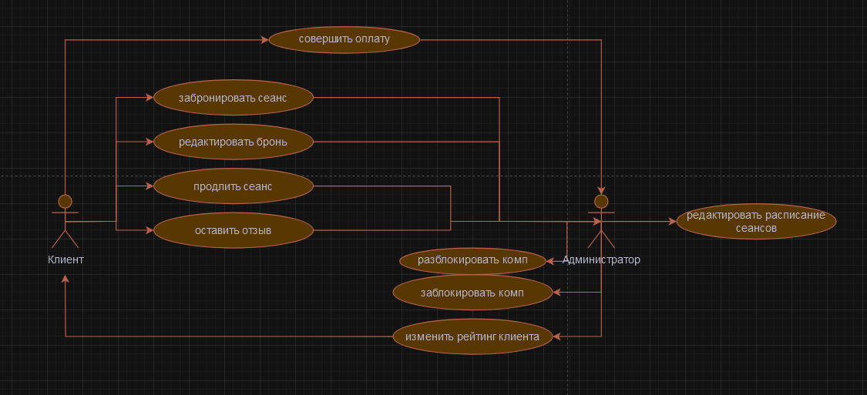ID. Число — первичный ключ.
2. Дата начала сеанса. Дата-время — когда начинается сеанс.
3. Дата окончания сеанса. Дата-время — когда оканчивается.
4. Номер компьютера. Число. Внешний ключ.
5. Тариф. Внешний ключ.
6. Пользователь. Внешний ключ.
7. Ответственный админ. Сотрудник ответственный за сессию. Внешний ключ.

**Пользователь** - вносить изменения могут сотрудник и клиент.

1. ID. Число — первичный ключ.
2. Рейтинг. Число — рейтинг клиента который могут обновить администраторы.
3. ФИО. Строка.
4. Забронированные сеансы. Список сеансов, забронированных клиентов. Внешний ключ.
5. Отзывы. Список отзывов оставленных клиентом. Внешний ключ.

**Сотрудник** - никто не может изменять.

1. ID. Число — первичный ключ.
2. График работы. Список дат.
3. ФИО. Строка.
4. Отзывы. Список отзывов, оставленных на сотрудника.

**Отзыв —** может изменить пользователь.

1. ID. Число — первичный ключ.
2. Оставил клиент. Булево — если написал клиент — правда.
3. О сотруднике. Сотрудник - если этот отзыв относится к какому-то сотруднику. Внешний ключ. Может быть null
4. О компьютере. Компьютер - если этот отзыв относится к какому-то пк. Внешний ключ. Может быть null
5. Текст. Строка — содержимое отзыва.

**Use-case диаграмма**:

**SIPOC №1** – редактировать сеанс:

* Suppliers: Клиент
* Inputs: обновленные данные о бронируемом сеансе
* Processing: после получения запроса на обновление, сотрудник при возможности такого сеанса обновляет данные об этой брони в бд
* Output: новое бронирование сеанса
* Customers: Клиент

**SIPOC №2** – совершить оплату:

* Suppliers: Клиент
* Inputs: тип платежа, деньги подходящие для этого типа
* Processing: сотрудник проводит платеж через выбранный клиентом (из предложенных) тип платежа
* Output: квитанция об оплате
* Customers: Сотрудник

**SIPOC №3** – разблокировать/заблокировать компьютер:

* Suppliers: Компьютер
* Inputs: номер пк, клиент
* Processing: сотрудник удаленно блокирует доступ к пк и уведомляет об этом пользователя (сообщение о нарушении правил или окончание времени)
* Output: обновление статуса блокировки компьютера
* Customers: Сотрудник

**SIPOC №4** – изменить рейтинг клиента:

* Suppliers: Клиент
* Inputs: аккаунт клиента
* Processing: сотрудник редактирует рейтинг клиента в соответствии с указаными правилами изменения рейтинга клиентов
* Output: обновленный рейтинг
* Customers: Сотрудник

**SIPOC №5** – оставить отзыв:

* Suppliers: Клиент
* Inputs: текст сообщения, возможно: указание конкретного сотрудника/компьютера
* 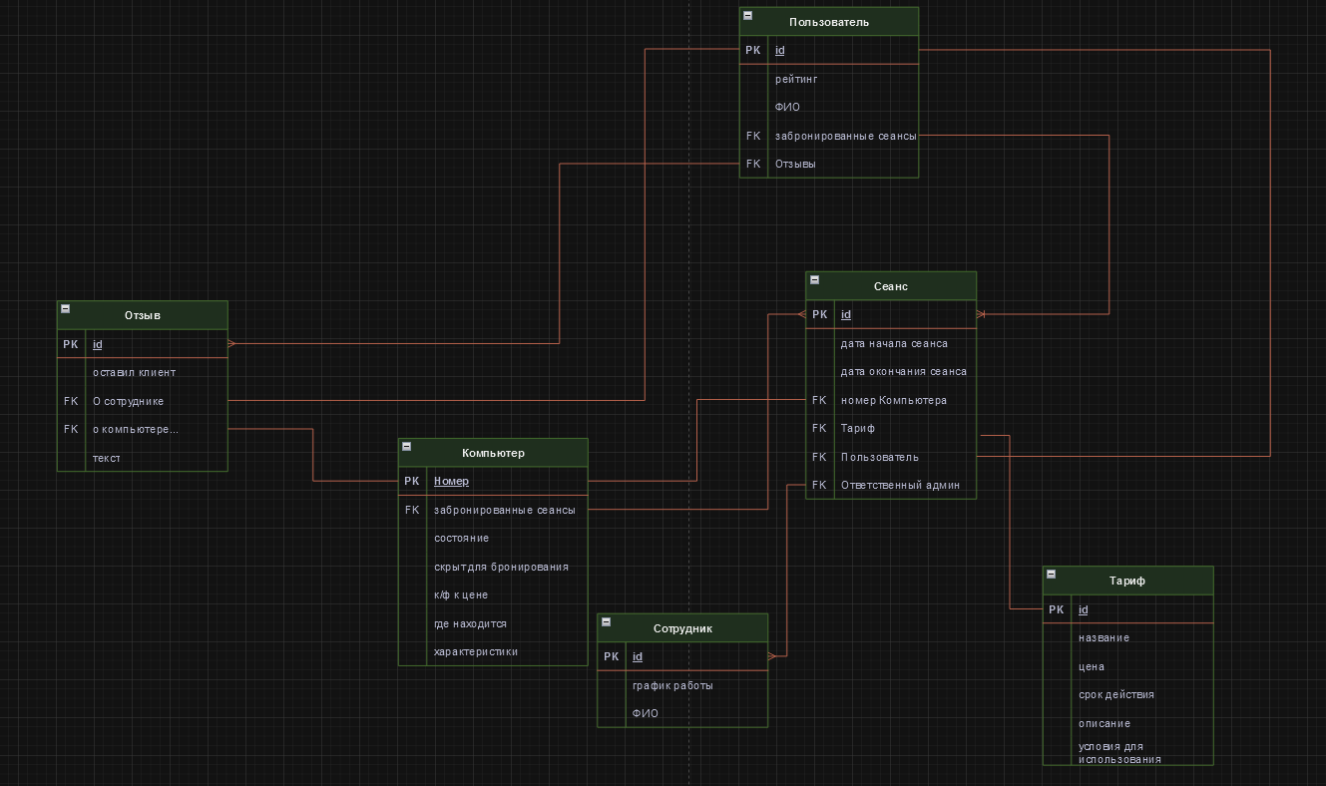Processing: клиент отправляет текстовый отзыв на сайт, где может дополнительно указать компьютер/сотрудника. Далее текст проверяется модерацией и публикуется
* Output: отзыв на сайте
* Customers: Клиент

**ER-диаграмма**:

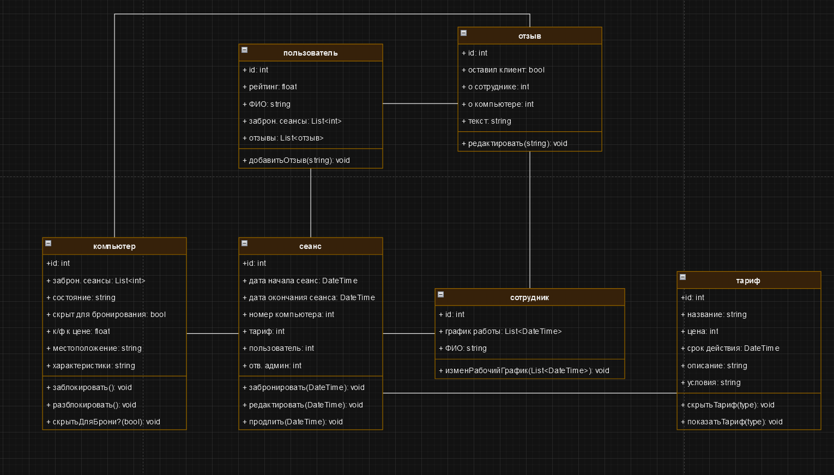**Class UML:**